ОТЧЁТ
О ВОСХОЖДЕНИИ
На вершину Замок в.3878м. по маршруту: северному контрфорсу 5А категории сложности (комбинированный) командой Ставропольской краевой федерации альпинизма.

2021 г.

I. ПАСПОРТ ВОСХОЖДЕНИЯ

№№  п.п. | 1. Общая информация
1.1 | ФИО, спортивный разряд руководителя | Беседин Роман Александрович (2 сп.разряд, г. Невинномысск).
1.2 | ФИО, спортивный разряд участников | 1.Гордый Юрий Петрович (1 сп. разряд, г. Невинномысск)  2. Кульков Анатолий Альбертович (1 сп.разряд, г. Рязань)
1.3 | ФИО тренера | Енин Владимир Ильич: КМС, инструктор-методист 1 категории, г.Ставрополь
1.4 | Организация | Ставропольская краевая федерация альпинизма
2. Характеристика объекта восхождения
2.1 | Район | Западный Кавказ, Узункол
2.2 | Ущелье | Кичкиникол, г.Замок
2.3 | Номер раздела по классификационной таблице 2013 года | 2.3.
2.4 | Наименование и высота вершины | Замок 3878м.
3. Характеристика маршрута
3.1 | Название маршрута | По северному контрфорсу
3.2 | Категория сложности | 5А (комбинированный)
3.3 | Степень освоенности маршрута | очередное прохождение
3.4 | Характер рельефа маршрута | Комбинированный
3.5 | Перепад высот маршрута (указываются данные альтиметра или GPS) | От ночёвок на морене под ледником б.Кичкинекол (высота - 2200) до вершины (3878) - 1678 м.  Перепад высот технической части (R0 – 2500 м) до вершины (3878) – 1378 м.
3.6 | Протяженность маршрута (указывается в м) | 1495 м
3.7 | Технические элементы маршрута | II кат. скалы – 1 участок, 100 м.  III кат. скалы –5 участка, 350 м.  IV кат. скалы – 6 участков, 350 м.  V кат. скалы – 2 участка, 380 м.  Движение по закрытому леднику – 300 м.  Спуск дюльфером – 15 м.
3.8 | Спуск с вершины | На север, до перевала Буревестник, далее на восток через перевал Кичкиникол к базовому лагерю.
3.9 | Дополнительные характеристики маршрута | - Спуск с вершины в обход в.Фильтр обусловлен плохим состоянием ледника б.Кичкиникол.
4. Характеристика действий команды

4.1 | Время движения | 27 часов
4.2 | Ночевки | 4
4.3 | Выход на маршрут | 4-00, 07. 08.2021 год
4.4 | Выход на вершину | 11-00, 10.08. 2021 год
4.5 | Возвращение в базовый лагерь | 14-00, 11.08. 2021 год
5. Ответственный за отчет
5.1 | ФИО, e-mail | Беседин Роман Александрович, nnbes@yandex.ru

  - Техническая характеристика участков маршрута

Схема в символах UIAA

Таблица технических участков маршрута.

№ участка | Характер рельефа | Категория сложности | Протяженность, м | Вид и количество крючьев
R0 | Снежно-ледовый склон. 30-35⁰Место организации связок, начало технической части маршрута. Высотная отметка – 2500м над уровнем моря.
R0 – R1 | Ледовый склон, с участками мокрого снега, 45⁰ | III | 150 | Ледовый  9
R1 – R2 | Ледовый склон, с участками мокрого снега, прохождение трещин ледника, 35-45⁰ | III | 150 | Ледовый  9
R2 – R3 | Скальные стенки и полки 70⁰ | IV | 100 | 2 закл, 3 френд, скальный 5
R3 – R4 | Скальные стенки и полки 70⁰ | IV, V-  Место для ночёвки, 1 к.т. | 100 | 3 закл. 2 френд, скальный 3
R4 – R5 | Ледовый склон, покрытый мокрым снегом высотой 10-50см. 45-55⁰ | III | 100 | Ледовый 6
R5 – R6 | Скальные стенки полки с сыпухой, в желобе 5-8 м. шириной, живые камни, не надёжный рельеф. 75-80⁰ | IV+, V  После 3 верёвки полочка для маленькой палатки, после 5 верёвки выход на гребень, 2к.т. | 230 | 8 закладных, 6 френда, 8 скальных.
R6 – R7 | Скальные полки и крупные камни 60⁰ | III+ | 100 | 5 закладных, 4 френда
R7 – R8 | Мокрый камин с скальными полками  80⁰ | V, V+  Удобные станции на полках | 150 | 5 закладных, 6 френда, 8 скальных
R8 – R9 | Скальный склон из крупных и средних камней 40⁰ | II | 250 | 0
R9 – R10 | Серия стенок и полок, на сильно изрезанном гребне. | III-IV | 200 | 2 закладки, 3 френда, 2 скальных
R10 – R11 | Скальные стенки 85⁰, и полки. | IV-V | 100 | 4 закладных, 4 френда, 6 скальных
R11 | Вершина Замок западная. 3878м.
Спуск | Дюльферами на север к перевалу буревестник. Далее на восток посыпному склону и камням к перевалу Кичкиникол, далее через ледник ср.Кичкиникол, к базовому лагерю.

2. Характеристика действий команды

2.1. Краткое описание прохождения маршрута.

№ участка | Описание | Номер фото
ПОДХОД | От лагеря "Узункол" на ледник, покрытый Камнями, выше и правее ночёвок в "зелёном кармане" 2 часа .  Выход на маршрут 07.08.21 г. в 5:00. От ночёвок 800м. к леднику б.Кичкиникол. Правее больших бараньих лбов, что под ледником, выход на ледник. Далее 500 м. вверх по льду 20-30⁰, далее 500 м. по снегу влево вверх 30-40⁰. 2 часа. | 3.4.
R0 | Место где снежный склон переходит местами в ледовый 45⁰. Место организации связок. 7:00
R0 – R1 | Подъем по ледовому склону, покрытому мокрым снегом. вверх, немного правее, 3 верёвки, станции и точки на ледобурах. 8:30
R1 – R2 | Пересечение снежно-ледового склона вправо вверх, до скал, нижняя часть гребня. 3 верёвки, станции на ледобурах или ледорубах. Перешагнуть через ранклюфт 1м. выход на скалы. 10:00
R2 –R3 | Прохождение скальных стенок и мелких полок – 2 верёвки IV к.с., 70⁰
R3 –R4 | Прохождение скальных стенок и мелких полок – 2 верёвки IV, V- к.с., 70⁰, выход к месту для палатки, ночёвка, 1 контрольный тур. 12:30. Портится погода, остановились на ночёвку.
R4 –R5 | Поздний выход 08.08.21 г. в 12:00 из-за дождя. Начало движения левее места для полатки 10 метров. Вверх влево 2 верёвки по ледовому склону, покрытому мокрым снегом, до скал. Станция в ранклюфте. 13:30
R5 –R6 | Прохождение широкого желоба, с сильно разрушенной породой. Прямо вверх. Лазание напряжённое, много живых камней. После 5 верёвки выход на пологий участок гребня, с контрольным туром. Место для палатки. Начался дождь. Ночёвка. 18:00 | 3.3.
R6 –R7 | Поздний выход 09.08.21 г. в 11:00 из-за плотного тумана. Первая верёвка вправо, немного вверх. Вторая верёвка вправо, обойти чёрный мокрый желоб. 12:00
R7 –R8 | Далее 3 верёвки вверх. Лазание напряжённое, местами по мокрым скалам V к.т. 14:00
R8 –R9 | Прохождение не крутого склона из крупных и средних камней. Снежный нож обходим справа. Одновременное движение.15:00 Выход на основной гребень массива.
R9 – R10 | По сильно изрезанному скальному гребню, с жандармами (обходим их с южной стороны, по серии стенок и полок (есть спуск дюльфером), под западную вершину. Ночёвка.
R10 – R11 | Выход 10.08.21 в 6:00. От места ночёвок немного правее, затем вверх, немного правее. Рельеф надёжный. После первой верёвки полка с неё траверс к вершине, далее вверх к зазубрине, за ней подняться на вершину. Выход на вершину 9:00 | 3.2.
СПУСК | На север, в сторону перевала Буревестник. На перевале есть вода,место для ночёвки. Далее по крутим осыпным склонам на восток. Для выхода на ледник пройти прямо до обрыва, потом направо до, более удобного, места спуска на снежный склон ледника. Далее вниз влево, не спускаясь в долину, около 1 км.по снегу и 1 км.по склону, потом 400 м вверх на перевал Кичкиникол. Ночёвка. 20:00. Погода ясная, сильный ветер.  11.08.21. Выход 6:00 С перевала 2 дюльфера вниз, на снежный склон ледника ср. Кичкиникол. Далее по леднику, потом по морене спуск в долину к базовому лагерю.

3.2. Фото команды на вершине у контрольного тура.

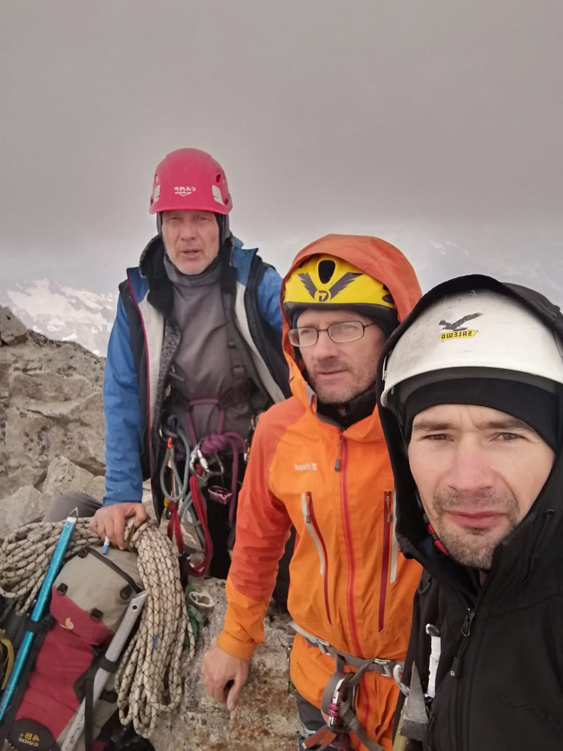
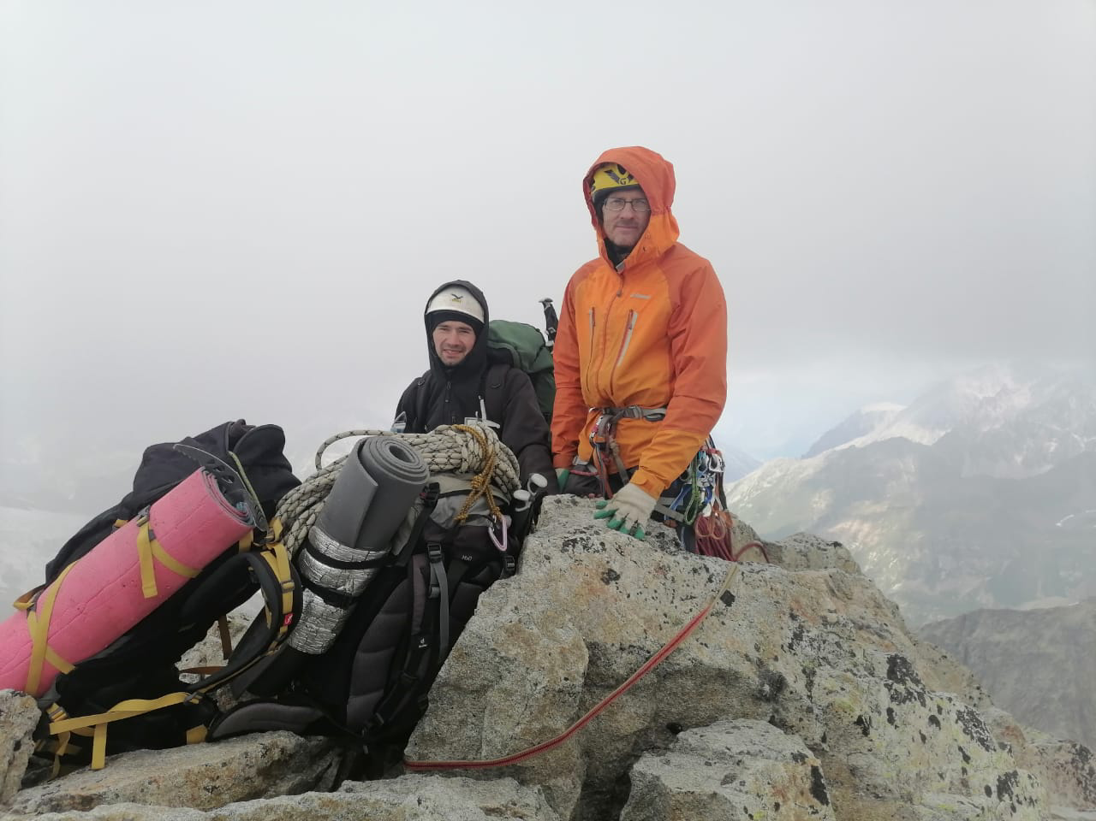
3.3. Фото команды у второго контрольного тура.

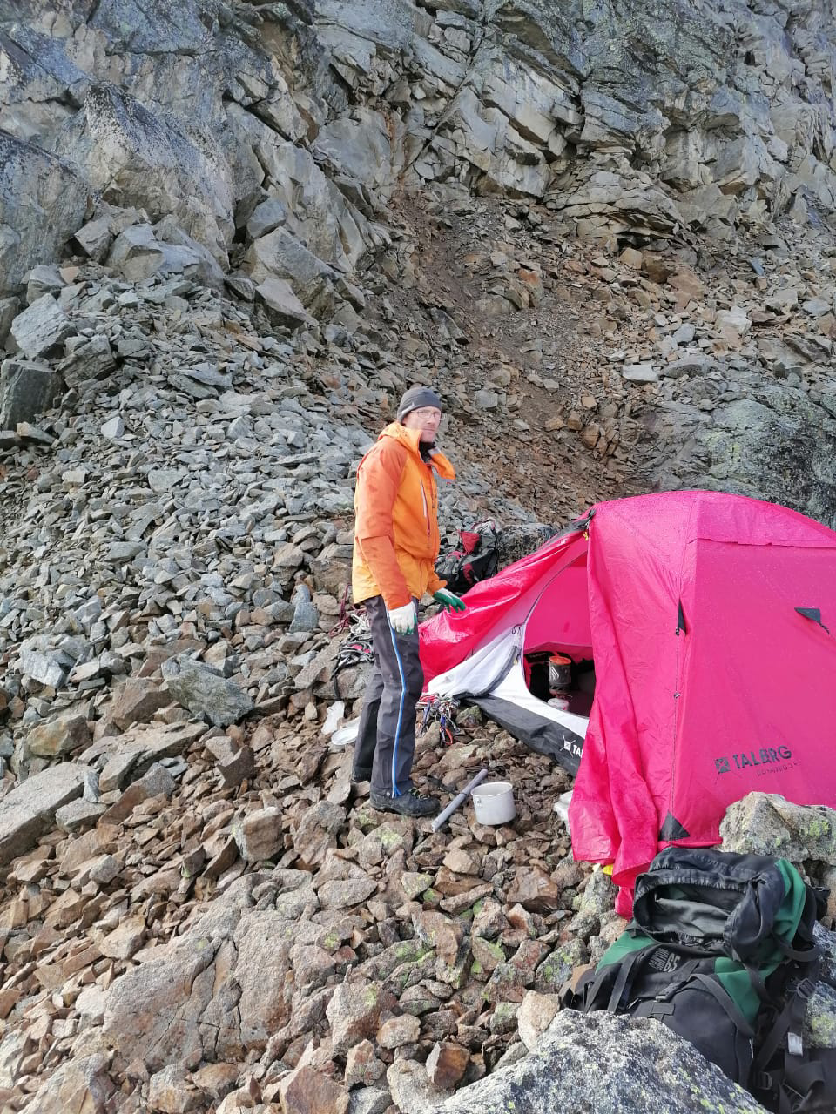

3.4. Общее фото района и профиль маршрута.
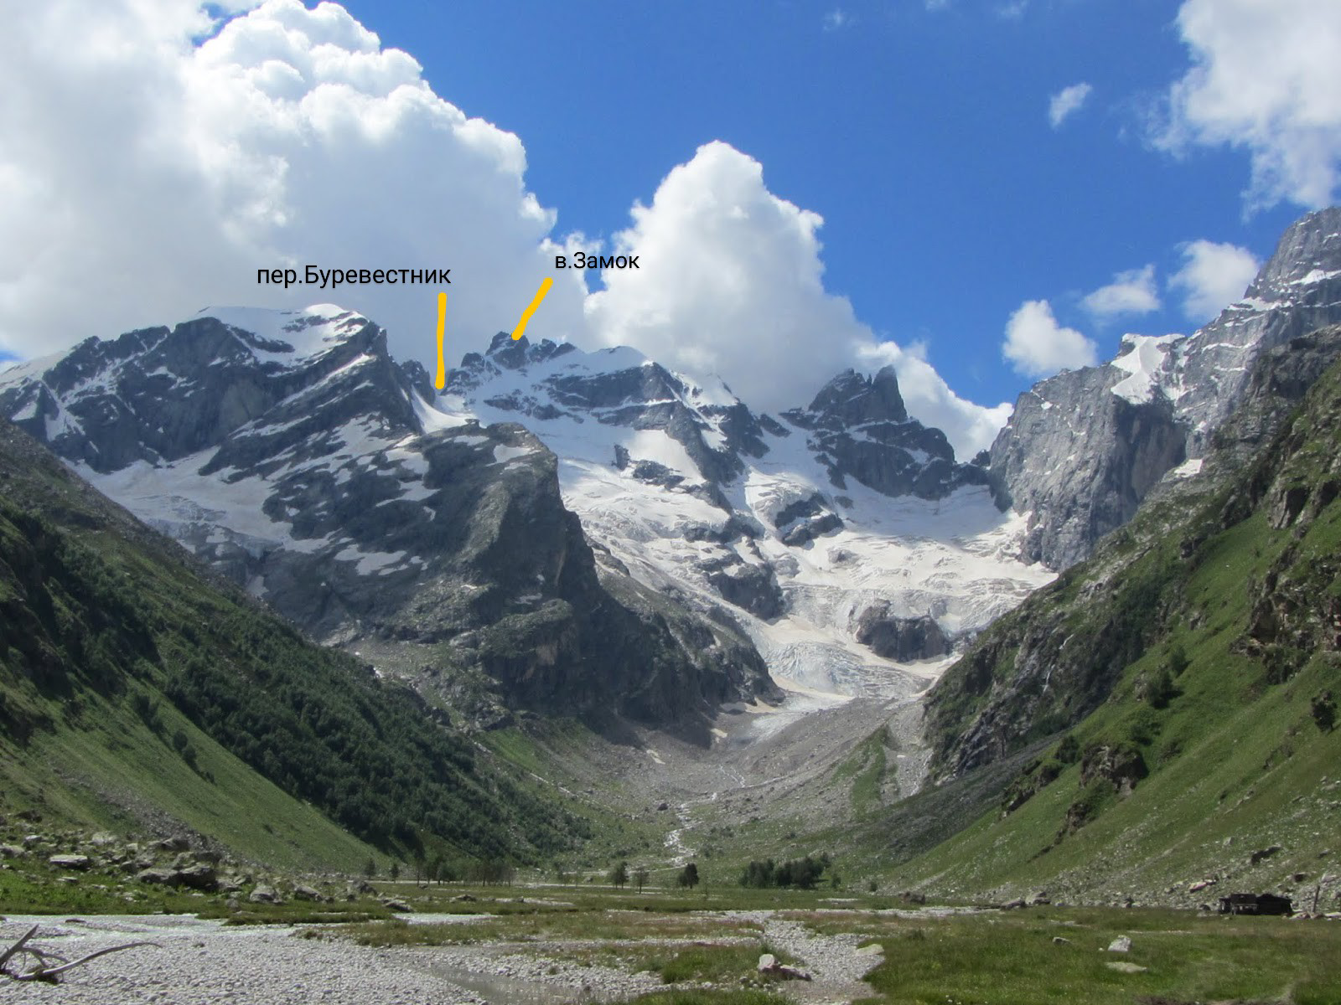

ЗАКЛЮЧЕНИЕ
Маршрут имеет участки скальные и снежно-ледовые, достаточной протяженности и сложности для соответствия 5А комб. котегории сложности. Команда прошла маршрут не значительно отклоняясь от нитки маршрута. Задержки в скорости прохождения связаны с плохой погодой. Участок R5-R6 объективно опасен из-за живых камней и разрушенности рельефа.

